Этот отчёт взят с сайта http://access.avorut.ru

Скачать готовую базу данных access «Учет финансирования объектов по строительным организациям»
Пароль для базы данных «Учет финансирования объектов по строительным организациям»

Вариант 18. Учет финансирования объектов по строительным организациям
- Создать таблицы:
Таблица 1. Регионы
Структура таблицы: Код региона, Наименование региона
Таблица 2. Отрасли
Структура таблицы: Код отрасли, Наименование отрасли (жилье, здравоохранение, культура и т.д.).
Таблица 3. Строительная организация.
Структура таблицы: Код организации, Наименование организации
Таблица 4. Строительный объект
Структура таблицы: Наименование объекта, Код региона, Код отрасли, Код организации, Объем финансирования в 1 квартале, Объем финансирования во 2 квартале, Объем финансирования в 3 квартале, Объем финансирования в 4 квартале, Год ввода в эксплуатацию
- Ввести в таблицу 1 сведения о пяти регионах, в таблицу 2 – сведения о пяти отраслях, в таблицу 3 – сведения о трех организациях.
- Создать форму «Сведения о финансировании строительного объекта» для ввода данных в таблицу 4. Предусмотреть ввод всех кодов путем выбора из списков со справочными данными, контроль вводимых данных (объемы и год ввода в эксплуатацию) и выдачу сообщений при возникновении ошибок ввода.
- Создать форму (типа главная/подчиненная) «Сведения о финансировании объектов по строительным организациям» для просмотра списка объектов, на которых она ведет строительные работы с указанием объемов финансирования по кварталам и всего. Список объектов должен быть упорядочен по регионам. Организация должна выбираться из списка.
- Создать отчет «Сводная ведомость финансирования объектов» по всем организациям с вычислением суммарных квартальных и годовых объемов финансирования по каждому объекту, каждой организации и всего. Сведения о каждом объекте выводить в полном виде.
- Создать сводный перекрестный отчет с итогами за 1-ый квартал - в строках перечень организаций, в столбцах - перечень отраслей.
Главная кнопочная форма готовой базы данных «Учет финансирования объектов по строительным организациям»
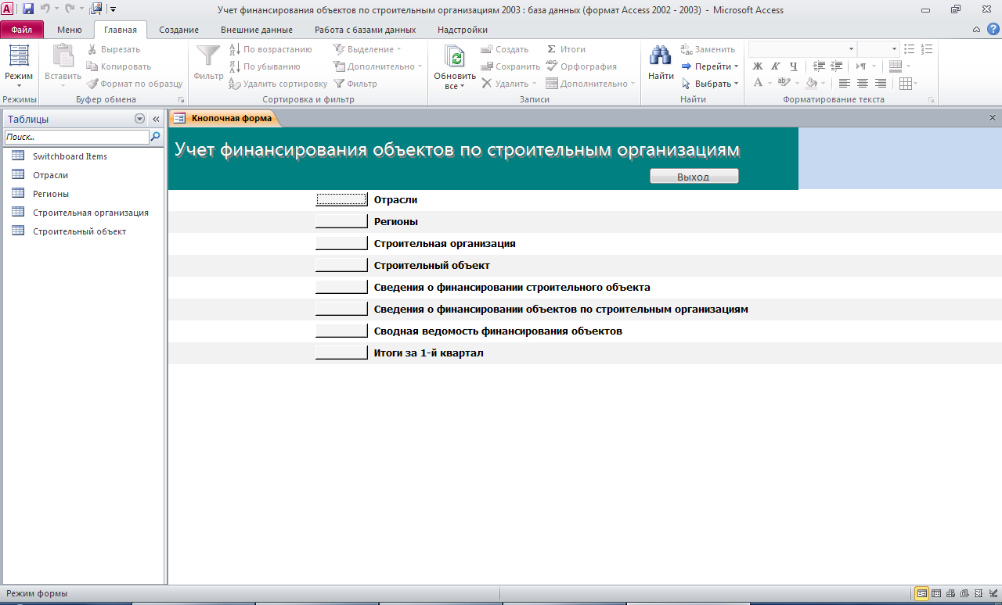
Таблица «Отрасли»
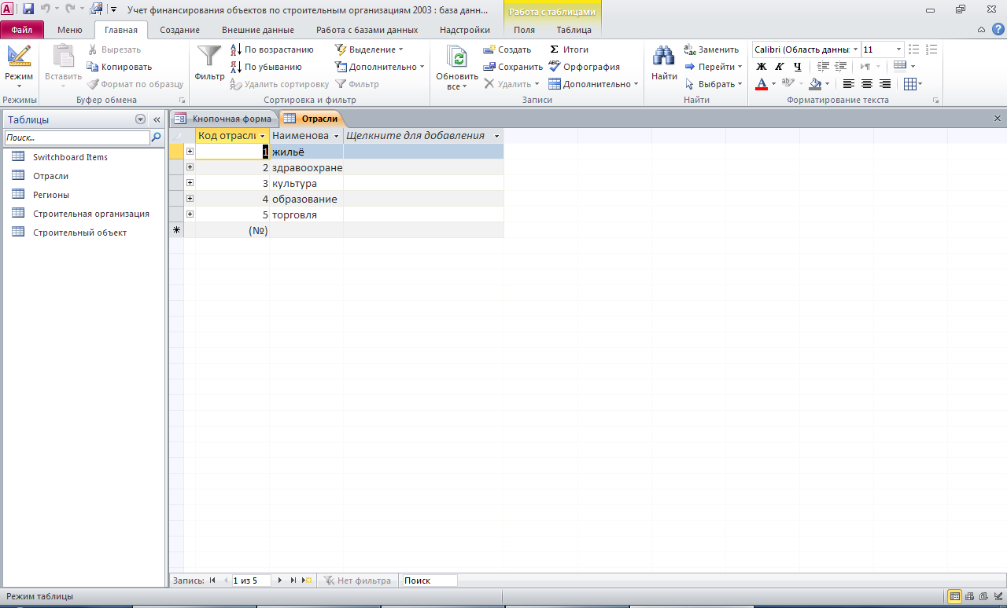
Таблица «Регионы»
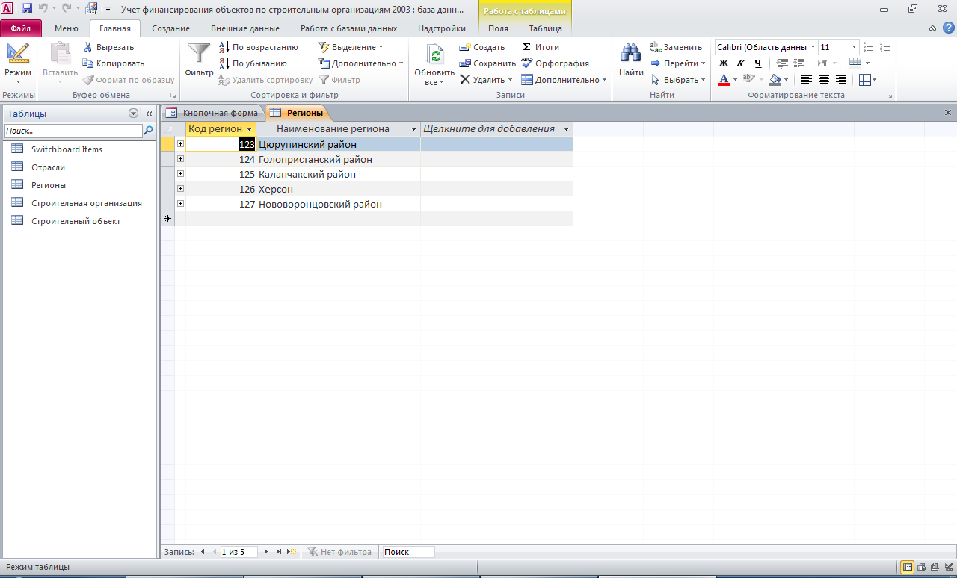
Таблица «Строительная организация»
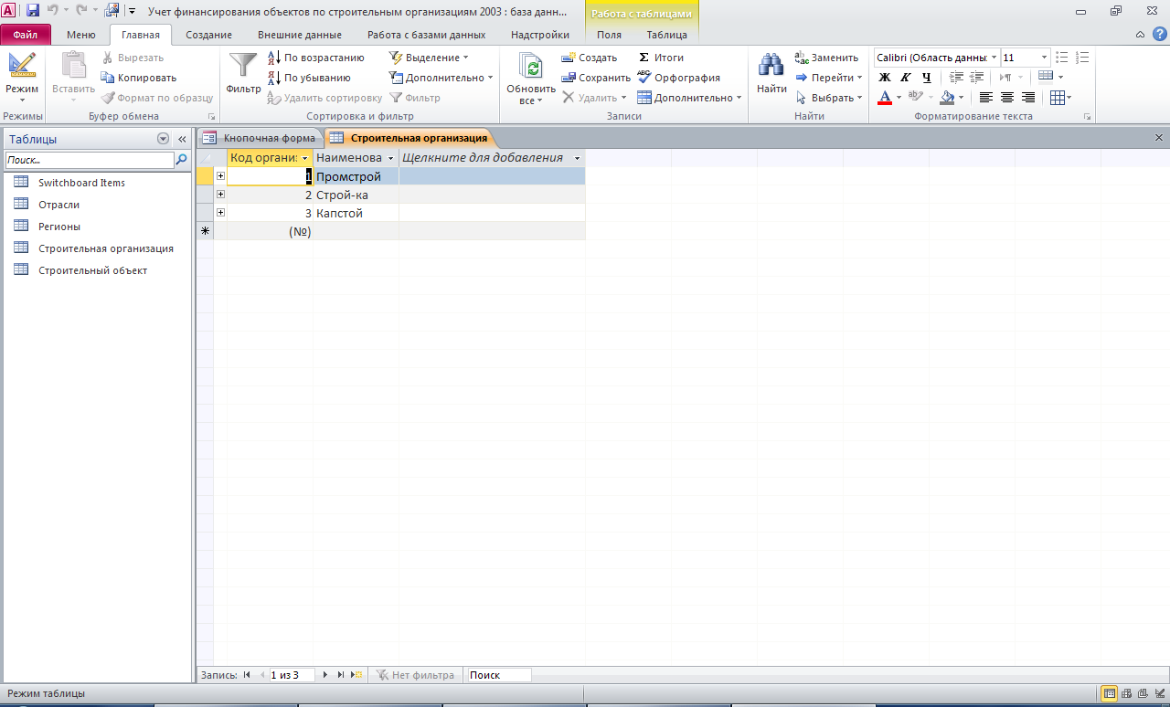
Таблица «Строительный объект»
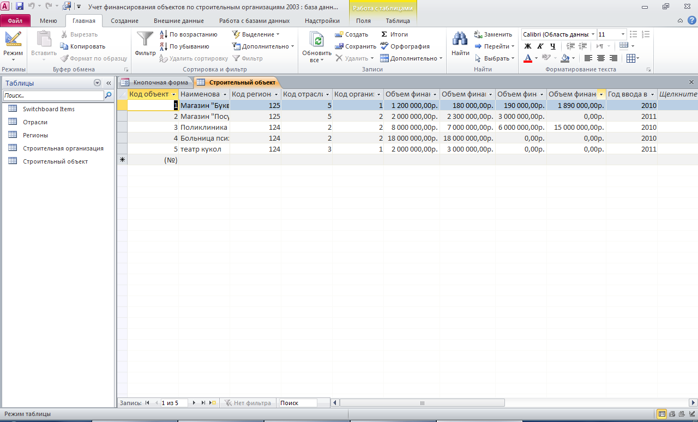
Форма «Сведения о финансировании строительного объекта»
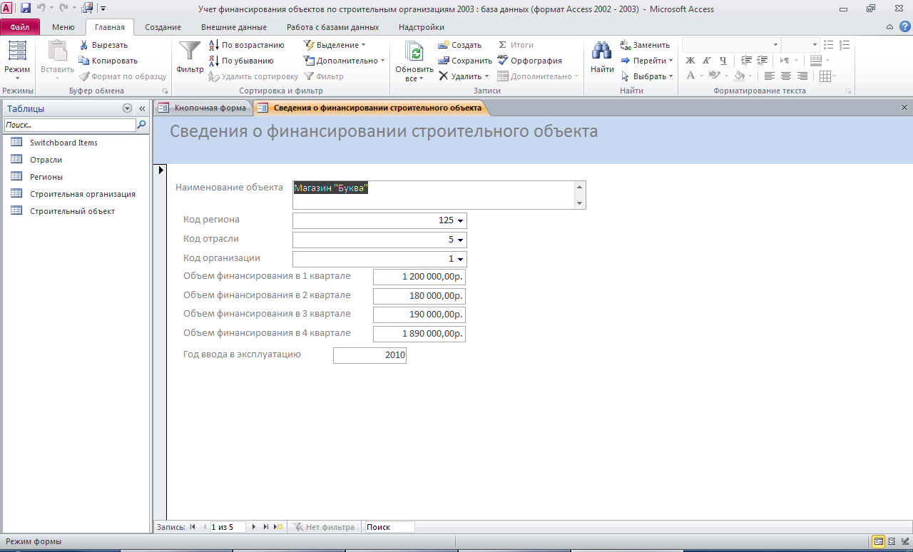
Форма «Сведения о финансировании объектов по строительным организациям»
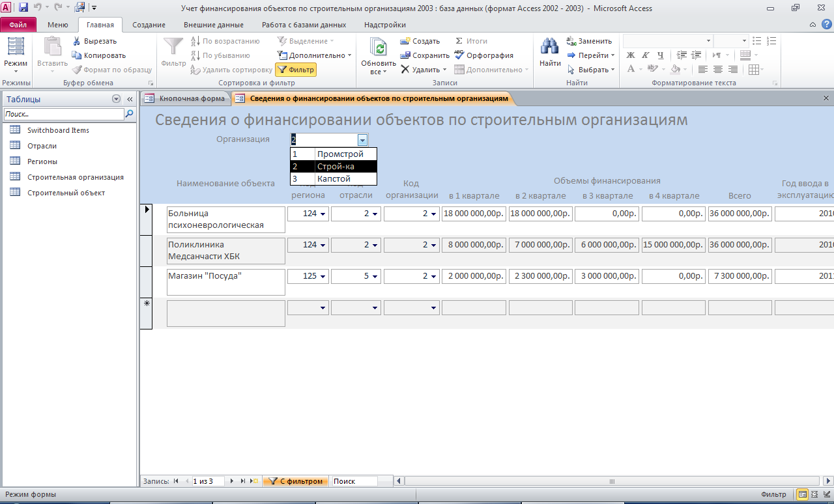
Отчёт «Сводная ведомость финансирования объектов»
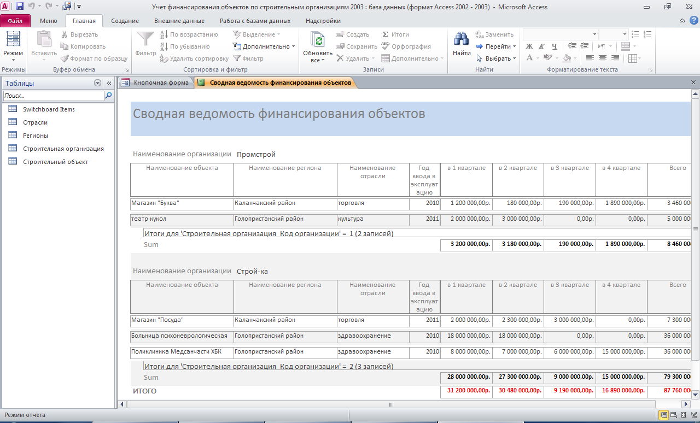
Отчёт «Итоги за 1-й квартал»
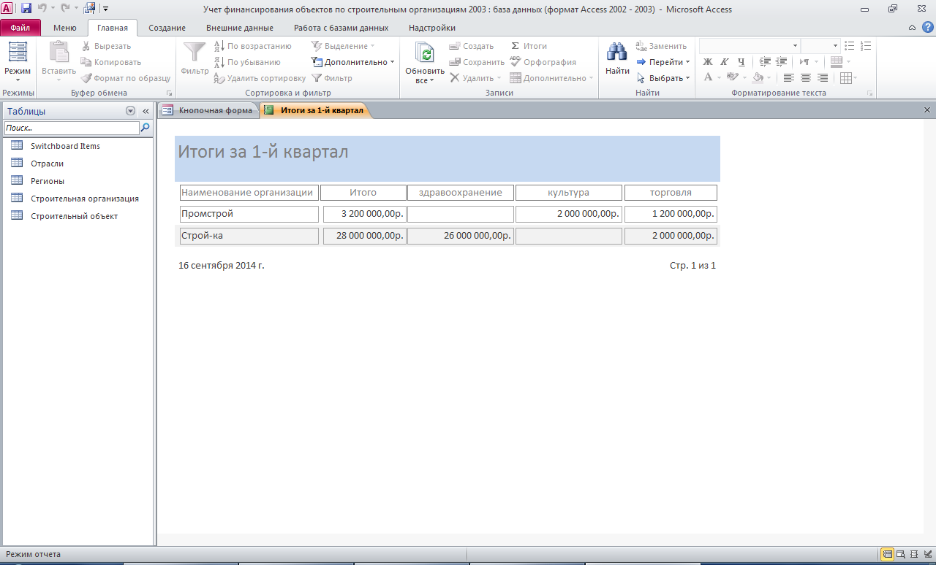
Схема данных готовой базы данных «Учет финансирования объектов по строительным организациям»
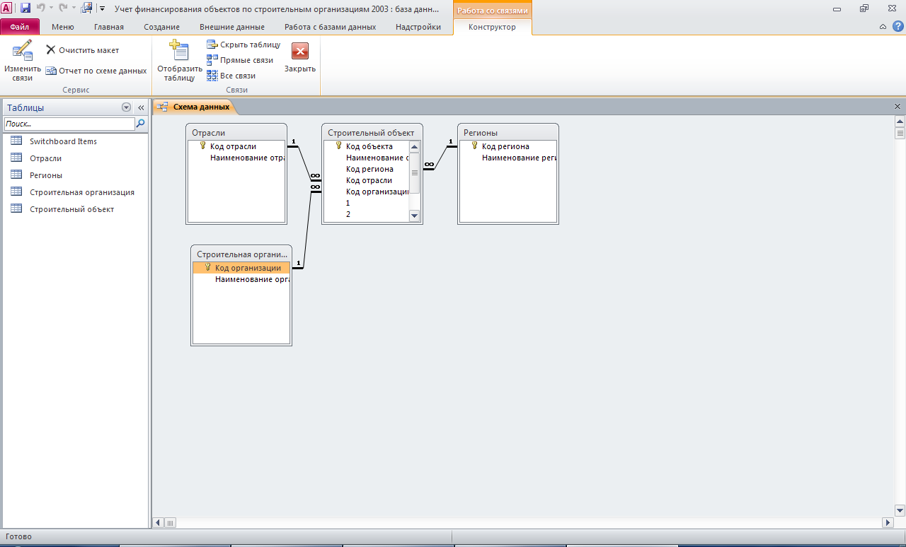
Структура таблицы «Отрасли»: код отрасли, наименование отрасли
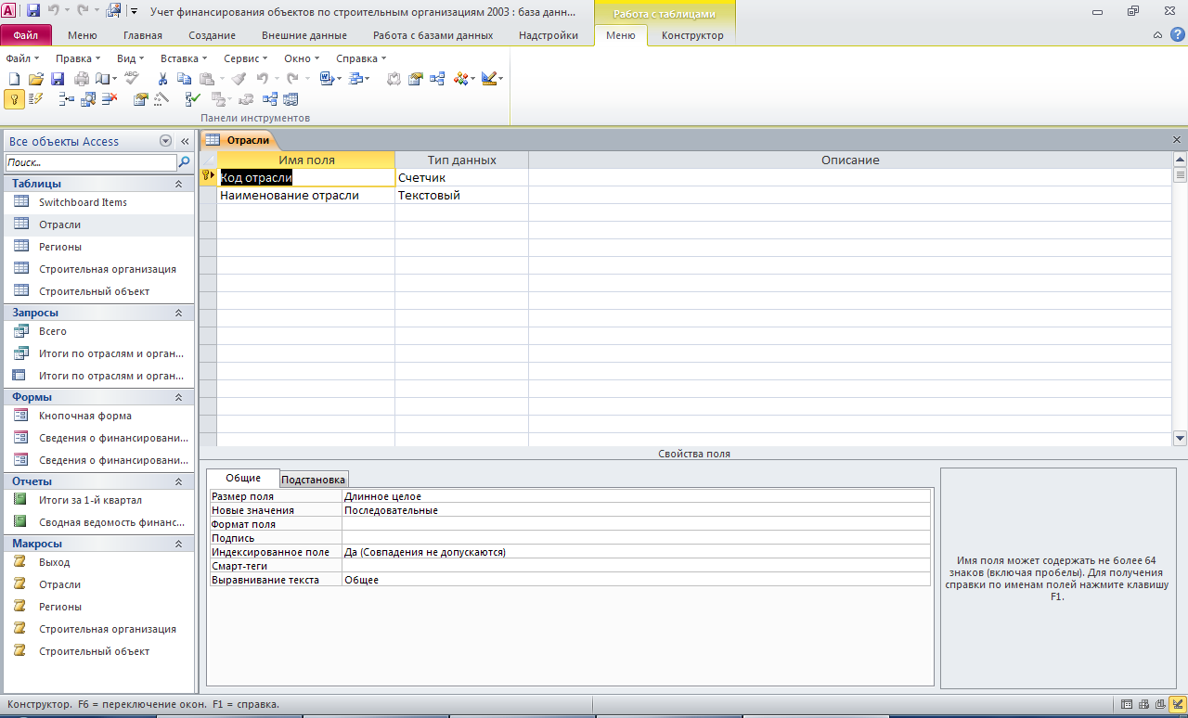
Структура таблицы «Регионы»: код региона, наименование региона
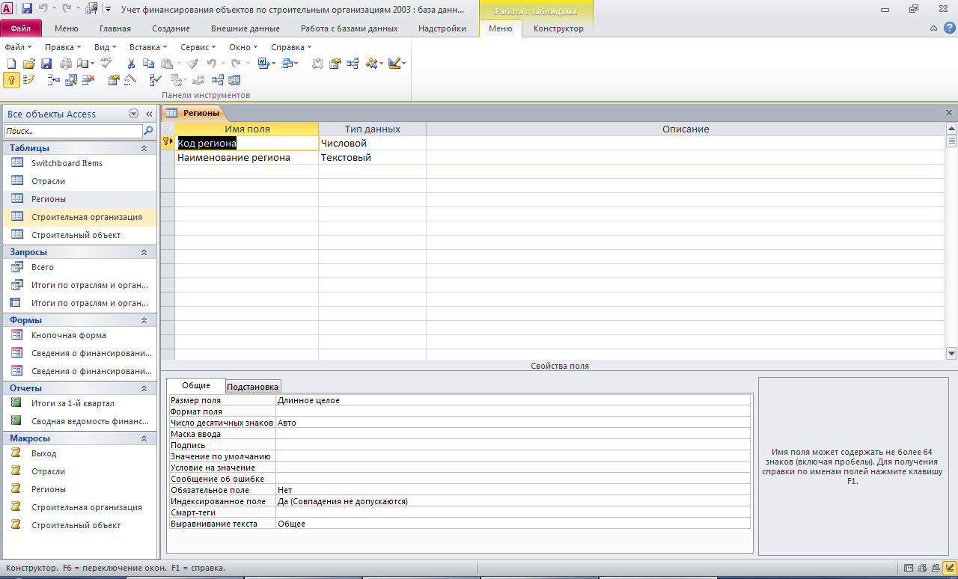
Структура таблицы «Строительная организация»: код организации, наименование организации
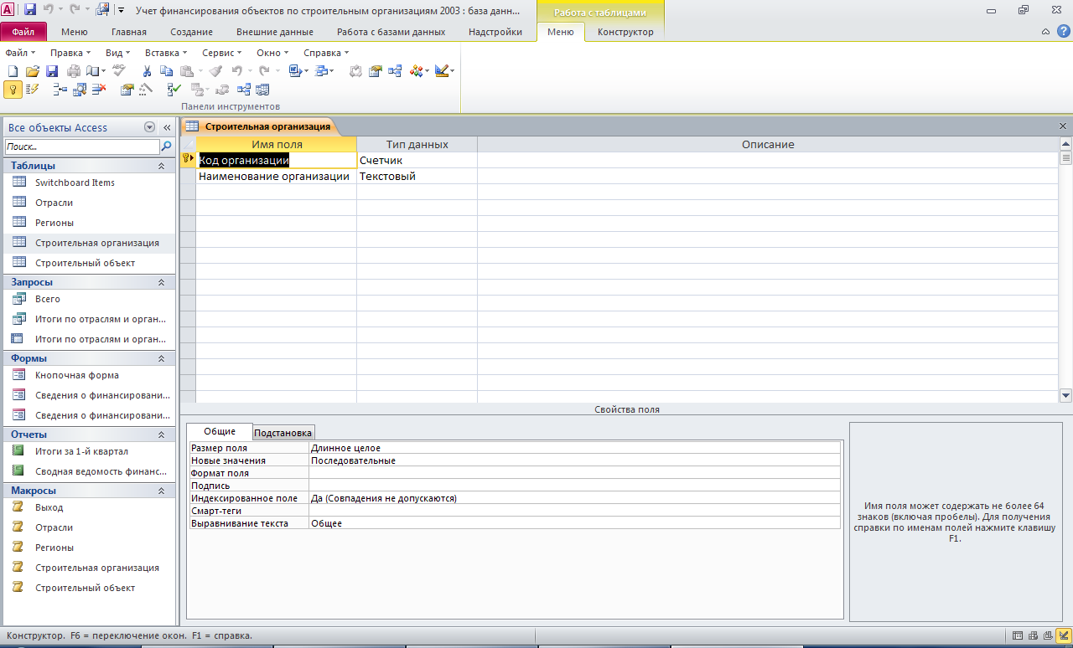
Структура таблицы «Строительный объект»: код объекта, наименование объекта, код региона, код отрасли, код организации, Объем финансирования в 1 квартале, Объем финансирования во 2 квартале, Объем финансирования в 3 квартале, Объем финансирования в 4 квартале, Год ввода в эксплуатацию.
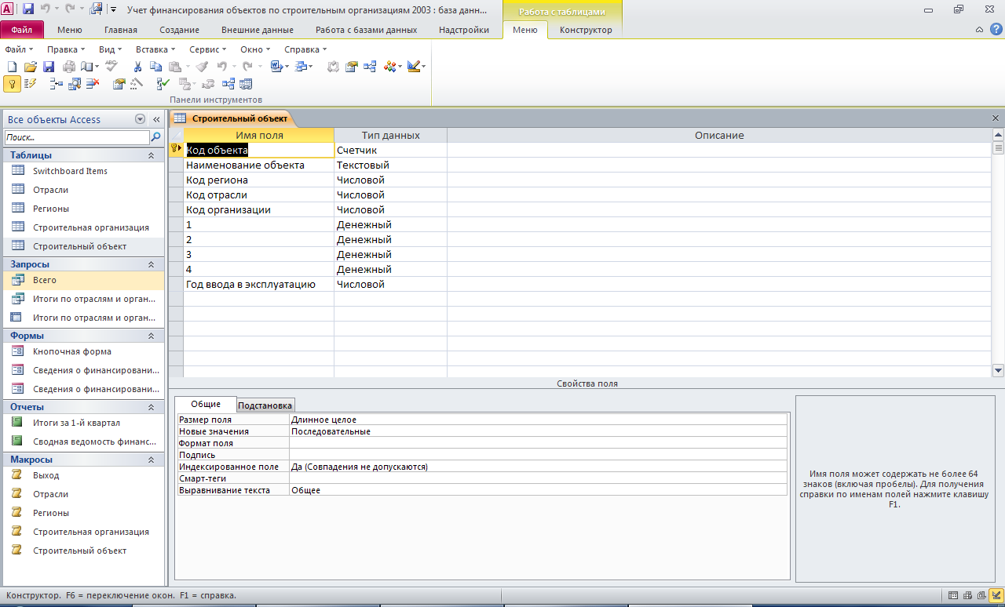
Структура запроса «Всего»
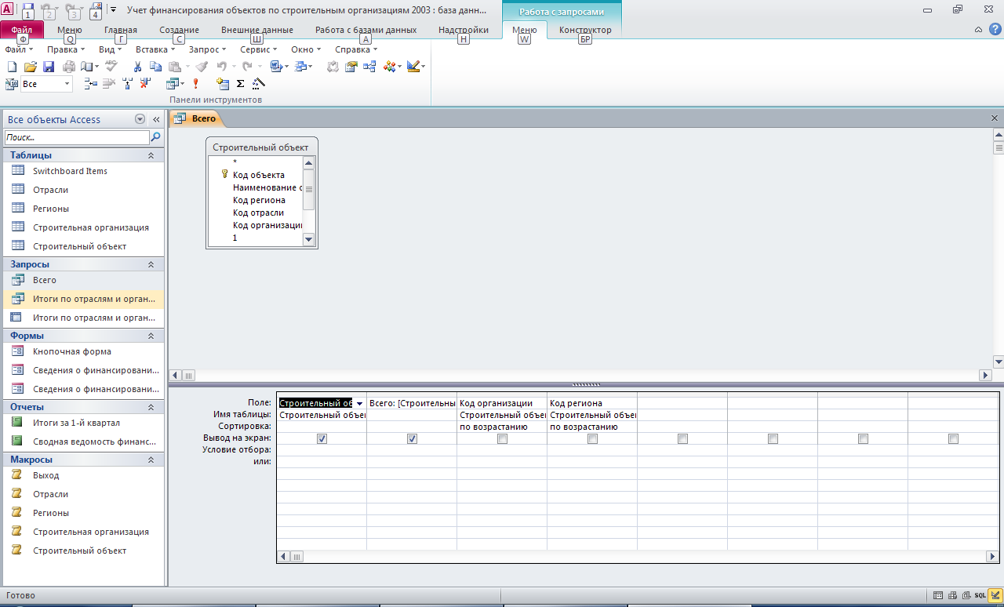
Структура запроса «Итоги по отделам и организациям»
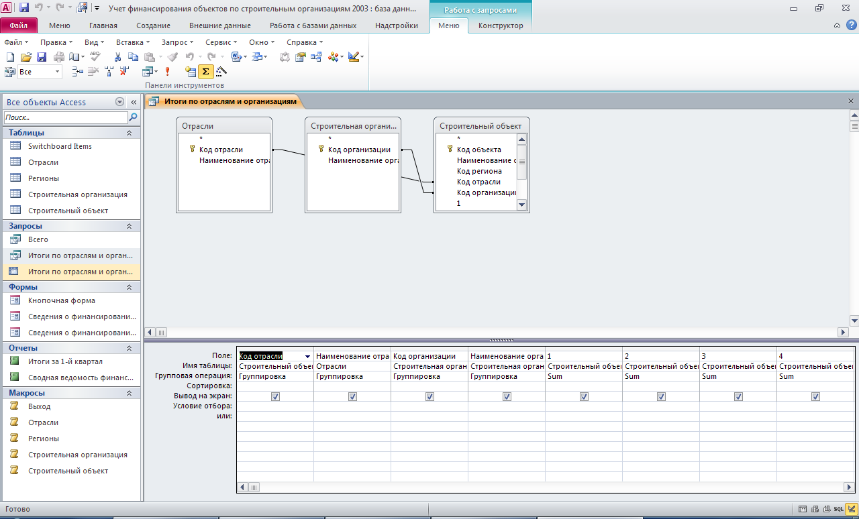
Структура запроса «Итоги по отделам и организациям перекрёстный»
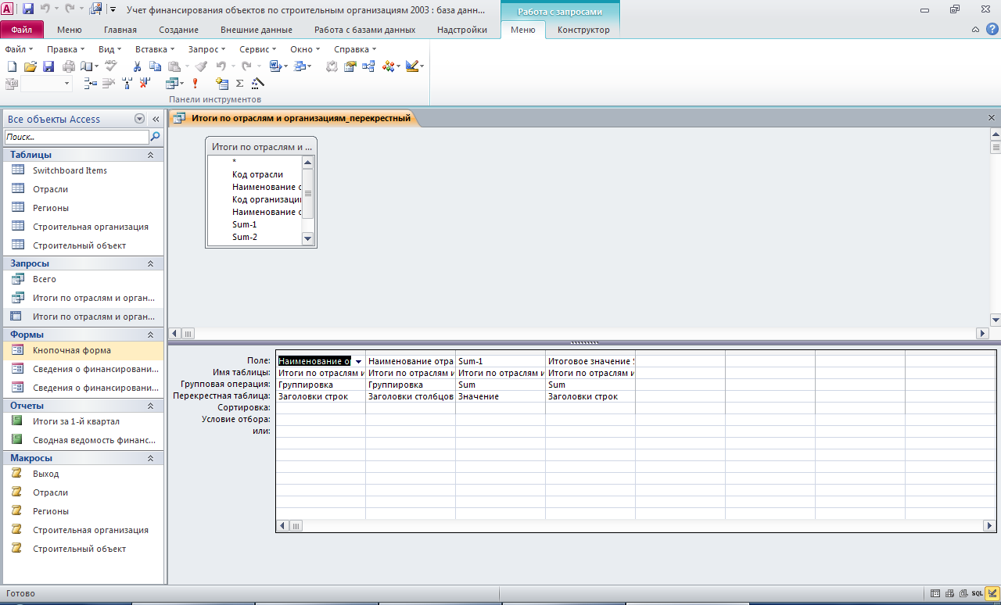
Этот отчёт взят с сайта http://access.avorut.ru

Скачать готовую базу данных access «Учет финансирования объектов по строительным организациям»
Пароль для базы данных «Учет финансирования объектов по строительным организациям»

Другие готовые базы данных access

- "Расчет повременной оплаты" Скачать базу данных access Расчет повременной оплаты
- "Формирование плана выпуска продукции" Скачать базу данных access Формирование плана выпуска продукции
- "Расчет оплаты по окладам" Скачать базу данных access Расчет оплаты по окладам
- "Формирование плана выпуска изделий" Скачать базу данных access Формирование плана выпуска изделий
- "Учет совокупного годового дохода" Скачать базу данных access Учет совокупного годового дохода
- "Расчеты с заказчиками за работу строительных механизмов" Скачать базу данных access Расчеты с заказчиками за работу строительных механизмов
- "Учет автотранспортных перевозок по маркам автомобилей" Скачать базу данных access Учет автотранспортных перевозок по маркам автомобилей
- "Учет продаж продовольственных товаров" Скачать базу данных access Учет продаж продовольственных товаров
- "Учет финансирования объектов по строительным организациям" Скачать базу данных access Учет финансирования объектов по строительным организациям
- "Учет финансирования объектов строительства по отраслям" Скачать базу данных access Учет финансирования объектов строительства по отраслям
- "Учет финансирования объектов строительства по регионам" Скачать базу данных access Учет финансирования объектов строительства по регионам
- "Учет амортизации автотранспорта по группам автотранспорта" Скачать базу данных access Учет амортизации автотранспорта по группам автотранспорта
- "Учет амортизации автотранспорта по материально-ответственным лицам" Скачать базу данных access Учет амортизации автотранспорта по материально-ответственным лицам
- "Учет амортизации автотранспорта по МОЛ и группам автотранспорта" Скачать базу данных access Учет амортизации автотранспорта по МОЛ и группам автотранспорта
- "Учет основных средств по группам оборудования" Скачать базу данных access Учет основных средств по группам оборудования
- "Учет основных средств по подразделениям" Скачать базу данных access Учет основных средств по подразделениям
- "Учет основных средств по МОЛ" Скачать базу данных access Учет основных средств по МОЛ

